ITINERARIO ESPECIAL

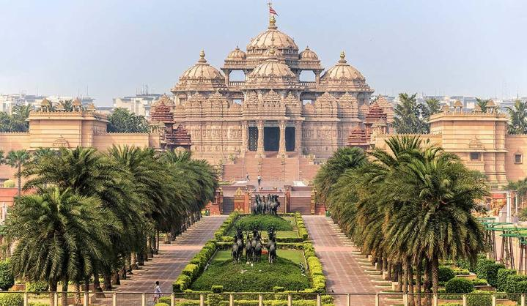
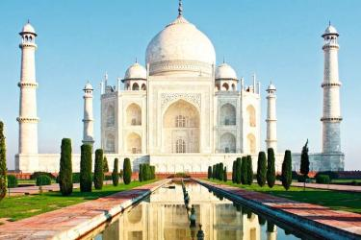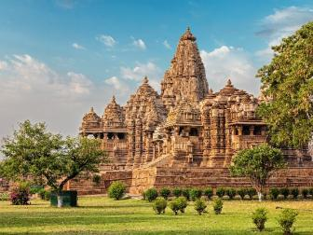

INDIA CLASICA + NEPAL

DELHI/ JAIPUR/ AGRA/ KHAJURAHO/ VARANASI Y KATMANDU

13 DIAS

DIA 01 DELHI
Llegada al Aeropuerto Internacional de Delhi, después de los tramites de Migración y Aduana, bienvenida por el guía de habla hispana y traslado al hotel (check in a partir de las 2 pm). Resto del día libre y alojamiento.

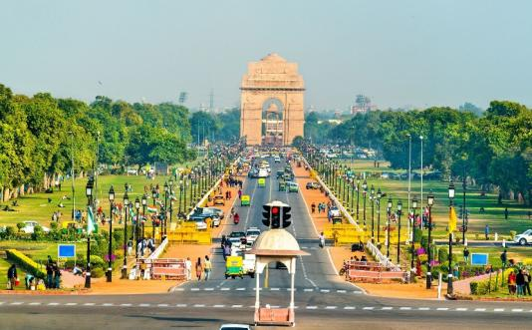
Delhi , oficialmente el Territorio de la Capital Nacional de Delhi, es un estado de la India. Contiene la ciudad de Nueva Delhi, la cual ha dejado de ser un área urbana distinguible pero contiene la mayoría de las instituciones administrativas del gobierno nacional y es considerada formalmente la capital. El territorio de Delhi abarca 1483 km² y según el censo del 1 de marzo de 2001 tenía 13 850 507 habitantes (9 420 644 según el anterior, de 1991). La proyección media de su población para enero de 2009 (de acuerdo con esos mismos datos) ya lo ubicaba en torno a los 18 740 000. La ciudad propiamente dicha pasó de los 7 206 704 del recuento oficial de 1991 a los 9 817 439 de 2001. Para comienzos de 2009, siguiendo la misma serie censal, se la estima en unos 12 500 000. La aglomeración urbana, por su parte, tenía 8 419 084 habitantes en 1991 y 12 791 458 en 2001. La estimación para principios de 2009 era de 17,75 millones, en 2024 el área metropolitana de Delhi contaba con 33,8 millones (siendo la tercera ciudad más poblada del mundo tras Tokyo y Mumbai). Esto la ubica solo por debajo de Bombay entre las grandes urbes indias, y hace de ella la 7.ª ciudad más poblada del mundo. Los idiomas principales son el hindi, el urdú, el punjabi y el inglés.

ITC FORTUNE EAST DELHI 4*
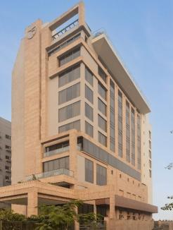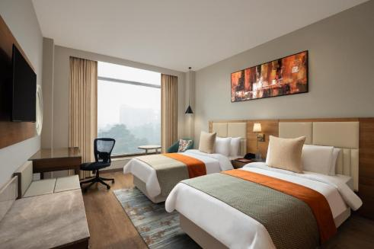
Fortune Plot D, DDA Community Center, opp. to East End Club Delhi, Block C, Surajmal Vihar, New Delhi, Delhi, 110032, India
+91 11 6640 0400
DIA 02 DELHI
Desayuno en el hotel. Reunión en el lobby con guía de habla hispana y traslado para visitar Nueva Delhi y pasear por los edificios gubernamentales, Rashtrapi Bhawan (residencia del presidente de la India), el Parlamento y la puerta de la India (Arco del triunfo). Posteriormente visitaremos Gandhi Smriti (también llamada Casa Birla) es el lugar donde Mahatma Gandhi pasó los últimos 144 días de su vida y fue asesinado el 30 de enero de 1948. Visitaremos el Templo Sikh-Gurudwara Bangla Sahib nos permite adentrarnos en uno de los lugares más importantes de la religión Sikh o Sij y compartir sus tradiciones y costumbres, un imprescindible en una visita a Delhi. Luego visitaremos la Tumba de Humayun, el mausoleo del segundo emperador mogol Humayun. La tumba, situada perfectamente en un jardín persa, cuenta con una ingeniosa combinación de la arenisca roja y mármol blanco en el aspecto exterior del edificio. Comida incluida en restaurante local. Por la tarde visitaremos la Vieja Delhi, pasando por el Fuerte Rojo, construido por el Emperador Mogol Shah Jahan y disfrutaremos de un paseo en un rickshaw (Carrito bicicleta, tirado por hombre) en Chandni Chowk, uno de los bazares más antiguos y grandes en la India. Cruzado por calles estrechas con tiendas que luchan por el espacio, Chandni Chowk da la sensación de las viejas compras de Delhi. Desde la era del siglo 17, este lugar se llama con razón un paraíso de los compradores en Delhi. Durante el reinado de Shah Jahan, había un canal arbolado que atravesaba su centro y reflejaba la luna. Por lo tanto, el nombre Chandni Chowk surgió, lo que significa lugar de luz de luna. Luego visitaremos la Mezquita Jama, la mezquita más grande de la India. Al termino, traslado al hotel para su alojamiento.

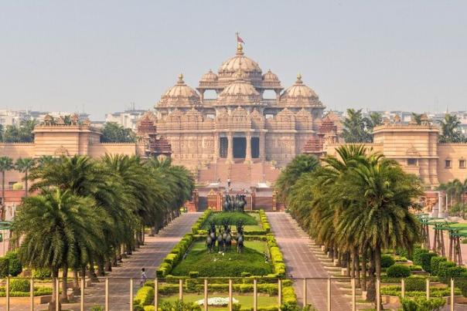
Nueva Delhi o Nueva Deli es la capital federal de la República de la India​ y sede del poder ejecutivo, legislativo y judicial. Es parte del Territorio de la Capital Nacional de Delhi y del distrito de Nueva Delhi.La ciudad fue fundada el 15 de diciembre de 1911, por el emperador Jorge V, durante el Durbar de Delhi de ese año, cuando se colocó la piedra fundamental y se anunció el traslado de la capital del Raj desde Calcuta. ​ Se concibió como una urbe planificada cuyo diseño estuvo a cargo de dos de los principales arquitectos británicos del siglo XX: sir Edwin Lutyens y Herbert Baker. La nueva capital fue denominada Nueva Delhi en 1927 e inaugurada el 13 de febrero de 1931 por lord Irwin, virrey del Raj británico. ​Nueva Delhi cuenta con dos sitios declarados Patrimonio de la Humanidad por la UNESCO: la tumba de Humayun y el complejo de Qutb.
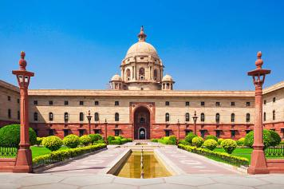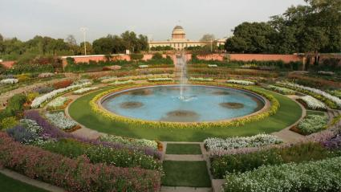
Rashtrapati Bhavan es la residencia oficial del presidente de la India, localizada en la capital, Nueva Delhi. Hasta 1950 se la conoció como la “Casa del Virrey” y sirvió como residencia del gobernador general de la India. En 1911 se decidió trasladar la capital del país desde Calcuta a Delhi. Mientras el diseño de la nueva ciudad tomaba forma, la casa del gobernador general recibió una posición predominante. El arquitecto británico Edwin Lutyens, principal artífice de la nueva planificación de la ciudad, fue el encargado de diseñar el edificio. Se decidió por un diseño clásico, con colores y detalles inspirados en la arquitectura local. Lutyens se sintió orgulloso de su obra al saber que el nuevo edificio no recibiría el nombre de “Casa del Gobernador”, nombre que recibían la mayoría de las residencias de los gobernadores, sino “Casa del Virrey”.

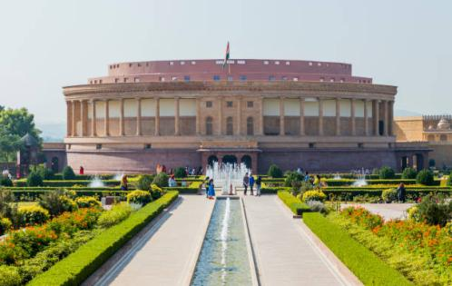
El parlamento de la India, también llamado el Sansad, corresponde al cuerpo supremo legislativo de la India. Es una legislatura bicameral, compuesta por el presidente de la India y las dos cámaras: la Rajya Sabha (Consejo de los Estados) y la Lok Sabha (Casa del Pueblo). El presidente, en su rol como cabeza de la legislatura, tiene completos poderes para convocar y prorrogar la legislatura de cualquier cámara del Parlamento o para disolver la Lok Sabha. La sede del parlamento se encuentra situada en la localidad de Nueva Delhi.

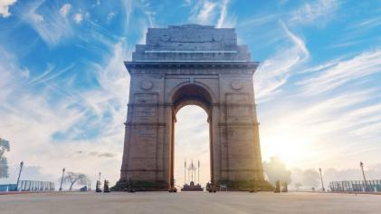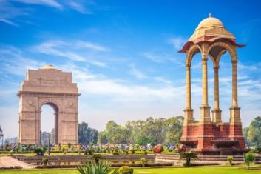
la Puerta de la India (originalmente llamada el Memorial de todas las guerras indias) es un monumento construido por el arquitecto Edwin Lutyens para conmemorar a los soldados indios que murieron en la Primera Guerra Mundial y las Guerras Afganas de 1919. La piedra inicial fue puesta el 10 de febrero de 1921 por el Duque de Connaught. Los nombres de los soldados que murieron en estas guerras están inscritos sobre las paredes del monumento. Su construcción finalizó en 1931. Desde 1971 se encuentra bajo el monumento una llama eterna, conocida como Amar Jawan Jyoti (la llama del guerrero inmortal), la cual marca la "Tumba del soldado desconocido" y está dedicada a honrar los soldados desconocidos muertos en los enfrentamientos entre India y Pakistán que tuvieron lugar ese mismo año.

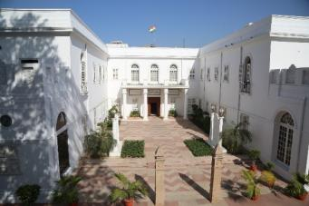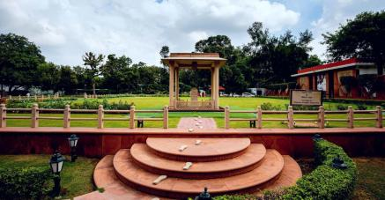
Casa Birla o Birla Bhavan, en Nueva Delhi, India, es la casa donde Mahatma Gandhi vivió los últimos 144 días de su vida y en la que fue asesinado el 30 de enero de 1948. Originalmente fue la casa de una importante familia de negocios de India, los Birlas. Fue adquirida por el Gobierno de la India en 1971 y abierta al público el 15 de agosto de 1973, dándosele el nombre de Gandhi Smriti (o Gandhi Remembrance). Usada como museo, recoge distintos artículos sobre la vida de Gandhi. Se puede visitar tanto el edificio como las terrazas. Se ha preservado las habitaciones donde Gandhi vivía y el lugar donde recibió el disparo mientras hacía su paseo nocturno y público.

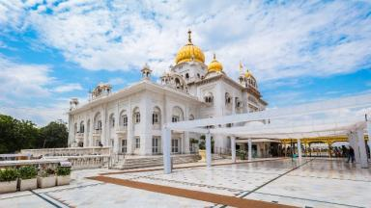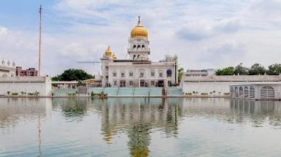
El Gurdwara Bangla Sahib es el principal templo sij de la ciudad de Delhi (en la India). Situado muy cerca de la céntrica Connaught Place, su estructura se reconoce de inmediato por su peculiar cúpula dorada. El Gurdwara Bangla Sahib fue originariamente un palacio, conocido como Jaisinghpura, edificio propiedad del rash Jai Singh, gobernante de la India del siglo XVII. El octavo gurú sij, Gurú Har Krishan, residió en ella durante su estancia en Delhi en el año 1664.
En esa época, una epidemia de cólera asoló la ciudad. El gurú ayudó a los afectados ofreciendo ayuda y agua fresca procedente del pozo de la casa. El agua de este pozo es ahora considerada como curativa. Sijs de todo el mundo acuden al templo para recoger el agua milagrosa y llevarla hasta sus hogares. El Gurdwara se ha convertido en un centro de peregrinación no sólo para los sijs sino también para los hindúes.

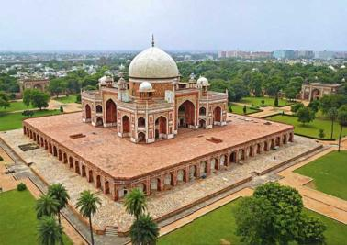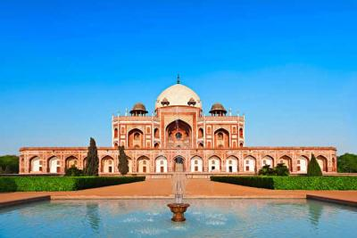
La tumba de Humayun es un complejo de edificios de arquitectura mogol en la ciudad india de Delhi. Comprende la tumba principal del emperador Humayun, así como otras tumbas, mezquitas y otras construcciones. El complejo está considerado por la Unesco como Patrimonio de la Humanidad desde el año 1993, ya que es una de las primeras muestras del arte arquitectónico mogol. Es, además, uno de los complejos que mejor se han conservado. La tumba de Humayun está construida con arenisca roja a la que se le añadieron detalles decorativos elaborados en mármol blanco y negro. Su estructura es octogonal y los techos están profusamente decorados con pinturas. La sala central, de una altura de dos pisos, está flanqueada por cuatro salas, también octogonales. Todas las fachadas son simétricas, así como el conjunto total del edificio. Aunque previamente se habían construido algunas tumbas enclavadas en medio de un jardín, la tumba de Humayun es la primera que puede considerarse como una tumba-jardín. Por eso está considerada como la precursora en estilo del Taj Mahal

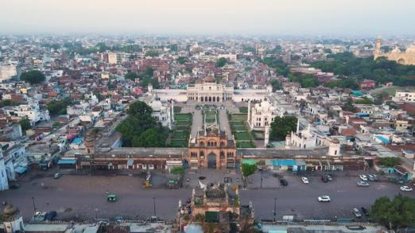.
La Vieja Delhi (Purani Dilli) es el corazón histórico y vibrante de Delhi, fundada por el emperador mogol Shah Jahan en 1639, contrastando con la Nueva Delhi moderna; es un laberinto de callejones estrechos, mercados bulliciosos (bazares), especias, comida callejera, templos y monumentos icónicos como el Fuerte Rojo y la Mezquita Jama Masjid, ofreciendo una inmersión cultural intensa y a menudo caótica pero fascinante. Fue el centro político y cultural bajo los mogoles y conserva gran parte de su encanto antiguo.

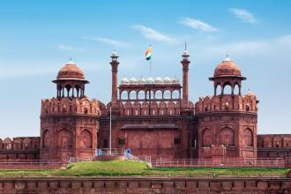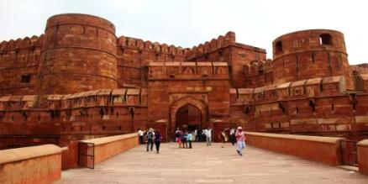
El Fuerte Rojo fue el palacio fortificado de Shahjahanabad, la nueva capital del quinto emperador mogol de la India, Shah Jahan (1628-1658). Su nombre se debe al color rojo de la piedra arenisca con que se construyeron sus espesas murallas. En sus proximidades se alza otra fortaleza más antigua, Salimgarh, que fue edificada por Islam Shah Suri en 1546. Los dos edificios forman el Conjunto del Fuerte Rojo. Los aposentos privados consisten en una serie de pabellones dispuestos en hilera y unidos por un canal conocido por el nombre de Nahr-i-Bihisht, Arroyo del Paraíso. Se considera que el Fuerte Rojo es una muestra representativa del apogeo de la creatividad del arte mogol, que en tiempos del emperador Shah Jahan alcanzó un mayor grado de refinamiento. La planta del palacio se basa en prototipos islámicos, pero cada uno de los pabellones muestra elementos arquitectónicos típicos de los edificios mogoles, en los que se puede observar la fusión de las tradiciones persas, timures e hindúes. La planificación y el estilo arquitectónico innovadores del Fuerte Rojo, así como el diseño de sus jardines, ejercieron una influencia considerable en la concepción de edificios y jardines realizados ulteriormente en el Rajastán, Delhi, Agra y otros lugares.

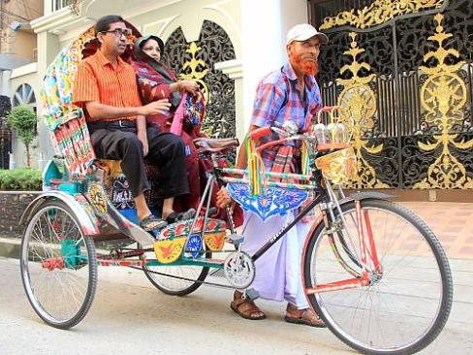
RICKSHAW

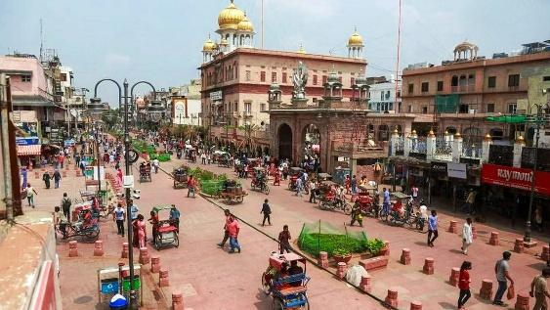
Chandni Chowk es uno de los mercados más antiguos y de mayor actividad en Delhi, India. Chandni Chowk está situado cerca de la estación de trenes de Delhi y el monumento del Fuerte Rojo está situado en el Chandni Chowk. Construido en el siglo XVII por el emperador mogol Shah Jahan de la India y diseñado por su hija Jahan Ara, el mercado fue una vez dividido por canales (ahora cerrados) para reflejar luz de la luna, y sigue siendo uno de los mayores mercados al por mayor de la India.

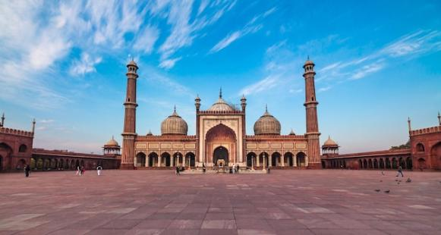
La Mezquita Jama (o Jama Masjid) es la mezquita más grande de la India, ubicada en la Vieja Delhi, construida por el emperador mogol Shah Jahan entre 1644 y 1656, famosa por su impresionante arquitectura de arenisca roja y mármol blanco, sus grandes cúpulas, minaretes, y su enorme patio para 25,000 fieles, siendo un importante centro de culto y símbolo del patrimonio mogol, accesible a turistas con vestimenta adecuada.

DIA 03 DELHI - JAIPUR
Desayuno en el hotel. Reunión en el lobby con guía de habla hispana para salir en la mañana por carretera hacia Jaipur (Aproximadamente 300kms, 4horas), la capital de Rajasthan, también conocida como “La Ciudad rosa”, como la ciudad vieja se había convertido de color rosa de terracota en 1876 para dar la bienvenida al Príncipe Alberto. A su llegada, traslado al Hotel. Por la tarde visitaremos Patrika Gate, uno de los lugares más fotografiados de Jaipur. Si bien la puerta es solo una de las muchas maravillas arquitectónicas de Jaipur, el diseño opulento es realmente impresionante. Y las pasarelas vibrantes e intrincadas sirven como un fiel reflejo de la cultura Rajasthani. Más tarde, visitaremos el Templo Birla, originalmente conocido como Templo Lakshmi Narayan, construido en mármol blanco puro y dedicado al Dios Vishnu y la Diosa Lakshmi. Al termino, traslado al hotel para su alojamiento.

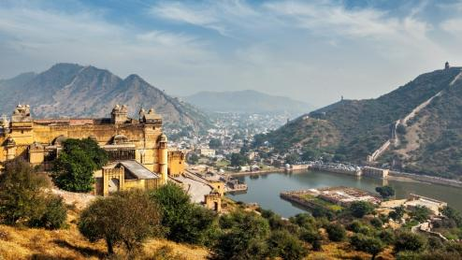
Jaipur, conocida también como La ciudad rosa, es la capital del estado de Rajastán, en la India. Jaipur fue fundada en 1727 por Sawai Jai Singh II, el gobernante Kachhwaha Rajput de Amer, que da nombre a la ciudad.​ Es una de las primeras ciudades planificadas de la India moderna, diseñada por Vidyadhar Bhattacharya. Durante el periodo colonial británico, la ciudad sirvió como capital del Estado de Jaipur. Tras la Independencia de la India en 1947, Jaipur se convirtió en la capital del recién formado estado de Rajastán en 1949.Jaipur es un popular destino turístico en la India, que forma parte del circuito turístico del Triángulo dorado oeste junto con Delhi y Agra.
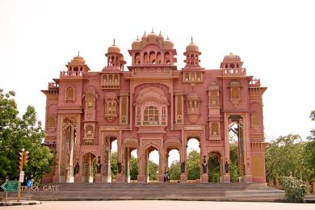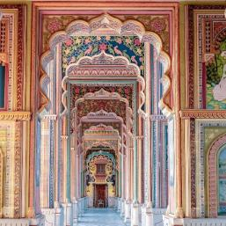
Patrika Gate es una entrada colorida y fotogénica en Jaipur, India, que sirve como portal al Jawahar Circle Garden; es famosa por sus arcos pintados a mano que exhiben la cultura y arquitectura de Rajasthan, ofreciendo un punto icónico para fotos, especialmente al amanecer, y representa un collage único de estilos arquitectónicos de la región. Es una estructura monumental con múltiples arcos, donde cada arco tiene un diseño y color distinto, narrando historias de la realeza de Rajasthan. Marca la entrada al Jawahar Circle Garden, el parque circular más grande de Asia. Cada detalle, desde los pilares hasta los murales interiores, está lleno de vibrantes pinturas que representan la herencia artística del estado.

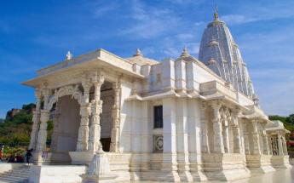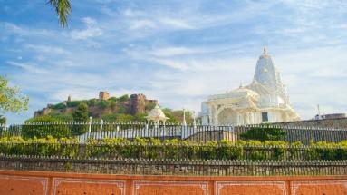
Birla Mandir (Templo Lakshmi Narayan) es un templo hindú ubicado en Jaipur , India, y es uno de los muchos Birla mandirs . Fue construido por la Fundación BM Birla en 1988 y está construido únicamente de mármol blanco . Está dedicado a la diosa hindú Lakshmi y al dios Vishnu ( Narayan ), cuyas imágenes aparecen en el interior, junto con otros dioses y diosas hindúes y selecciones del Gita y los Upanishads . Está ubicado en el barrio Tilak Nagar de Jaipur, cerca de la colina Moti Dungari . La tradición cuenta que un maharajá vendió a la familia Birla el terreno para el templo por una rupia. La construcción comenzó en 1977 bajo la dirección de Ramanauj Das y Ghanshyam Birla.. Se inauguró el 22 de febrero de 1988.

SAROVAR PREMIERE 5*
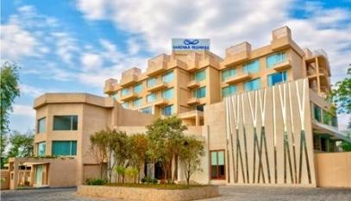
Lalkothi, Jaipur, Rajastán 302015, India
+911414398000
DIA 04 JAIPUR
Desayuno en el hotel. Reunión en el lobby con guía de habla hispana para visitar el Fuerte Amber. El Fuerte Amber, situado en la colina pintoresca y resistente, es una fascinante mezcla de arquitectura hindú y Mogol. Construido por uno de los generales más confiables de Akbar, Maharaja Man Singh I en el año 1592, Fuerte Amber sirvió como la residencia principal de los gobernantes Rajput. El Fuerte Amber a través de sus grandes murallas, varias puertas y caminos pavimentados domina el lago Maotha en la ciudad de Amer, que solía servir como la capital del antiguo estado principesco de Jaipur. Después disfrutaremos una vista panorámica del bellamente restaurado Jal Mahal, un antiguo pabellón real del placer. Por la tarde visitaremos el Palacio de la Ciudad del Maharajá, el cual alberga la antigua Residencia Real y un museo que celebra la colección de la familia real de Jaipur. Luego visitaremos el Hawa Mahal o el Palacio de los Vientos la fachada de cinco pisos, de 593 celosías de ventanas de cedazo de piedra, un emblema de la ciudad de Jaipur. También visitaremos al Jantar Mantar o el Observatorio Astronómico. Este es el mayor y mejor conservado de los cinco observatorios construidos por Jai Singh II en diferentes partes del país. Más tarde disfrutaremos un paseo en Tuk-Tuk para explorar los exóticos ‘bazares’ de Jaipur para descubrir la riqueza artística de la región, visitando Bapu Bazar (para los textiles) y ‘Johari Bazar (para la joyería). Caminaremos a través de los mercados de frutas, verduras, especias y visitaremos pequeños templos para interactuar con la gente local. Más tarde nos trasladaremos para cenar y asistir a un show de bailes típicos de Rajasthan. Al termino, traslado al hotel para su alojamiento.

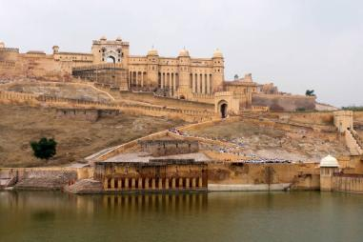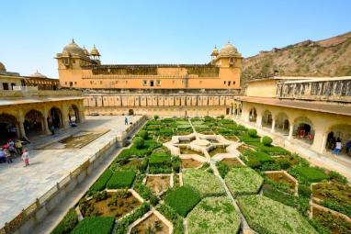
El fuerte de Amber es un conjunto palaciego situado en Amber, a 11 km de Jaipur, en el estado de Rayastán (India), que fue originalmente construida por los Meenas, quienes consagraron la ciudad a Amba, la Diosa Madre a la que conocían como “Gatta Rani” o “Reina del Pasado” [Tod. II.282]. Construida sobre los restos de una estructura anterior, el complejo palaciego que permanece en la actualidad fue comenzado durante el reinado del Rash (‘rey’) Man Singh, comandante en jefe del ejército de Akbar y miembro del círculo íntimo de los “9 cortesanos”, en 1592. Amber sufrió modificaciones bajo sucesivos dirigentes en los siguientes 150 años, hasta que los kachwahas trasladaron su capital a Jaipur durante la época de Jai Singh II. La edificación que actualmente se conoce como Amber Fort era inicialmente un complejo palaciego dentro del fuerte de Amber original que hoy día se conoce como Fuerte Jaigarh. Conectado con Amber a través de pasajes fortificados, Jaigarh Fort está localizado en una colina sobre el complejo de Amber, y está construido a base de piedra arenisca roja y mármol blanco.

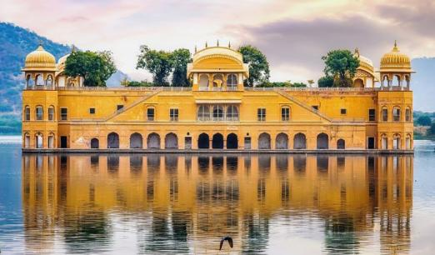
Jal Mahal (Palacio del agua) es una edificación situada en medio del lago de Man Sagar en Jaipur, Estado del Rajastán, India. Está situado al norte de la ciudad en dirección a Amber. El palacio y el lago fueron arreglados por el maharajà Jai Singh II (1699-1743) en el siglo XVIII. El lago se llena durante las lluvias y el palacio sólo es accesible por barcas.^{[3]}​^{[4]}​ Actualmente el lago está contaminado y el palacio deshabitado, sin mantenimiento y no puede ser visitado; en 2001 se iniciaron trabajos para evitar la contaminación y arreglar el palacio, pero los esfuerzos serios no se iniciaron hasta el 2004; se trata de favorecer el desarrollo del turismo.

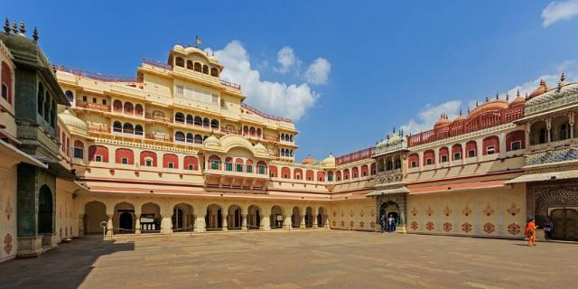
El "Palacio de la Ciudad del Maharajá" se refiere comúnmente al Palacio de la Ciudad de Jaipur (City Palace), una joya arquitectónica en el corazón de Jaipur, Rajastán, India, que combina estilos Mogol y Rajput, es residencia de la familia real y alberga museos y patios espectaculares, destacando el icónico Hawa Mahal (Palacio de los Vientos) y sus enormes jarrones de plata.

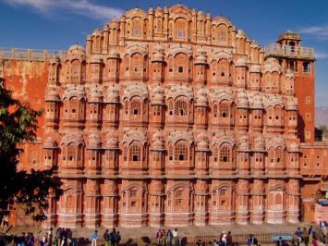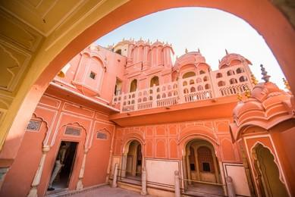
El Hawa Mahal (en español: 'Palacio de los vientos') es un palacio de la ciudad de Jaipur en la India. El palacio fue construido en el año 1799 por el marajá Sawai Pratap Singh (1764-1803) y fue diseñado por Lal Chand Usta. Forma parte del Palacio de Jaipur. Servía como extensión de la zenana o cámara de las mujeres destinada al harén. La función original del edificio era la de permitir a las mujeres reales observar la vida cotidiana de las calles de la ciudad sin ser vistas. El palacio tiene cinco pisos, los dos superiores un poco más estrechos, lo que le confiere una cierta forma piramidal. Está construido en arenisca roja y rosa, con incrustaciones realizadas en óxido de calcio. La fachada que da a la calle tiene un total de 953 pequeñas ventanas. El viento que circulaba a través de ellas le dio nombre al palacio. Este viento es el que permitía que el recinto se mantuviera fresco incluso en verano.

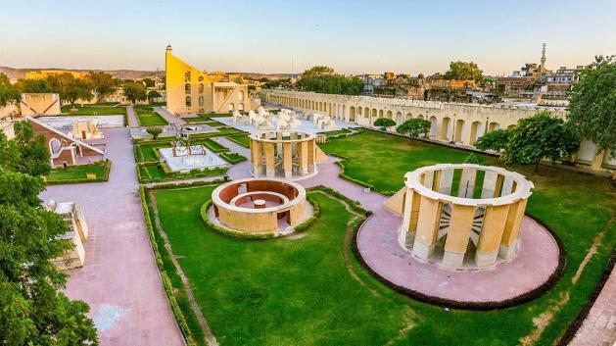
El Jantar Mantar es uno de los cinco observatorios astronómicos construidos en la India por el maharajá Jai Singh en 1728, quien además de guerrero era conocido por su afición a la astronomía.Está considerado un monumento protegido estatal y el 31 de julio de 2010 fue inscrito como Patrimonio de la Humanidad por la Unesco. Ubicado en Jaipur, consiste en una colección de monumentos escultóricos, cuyas formas permitían el estudio de la evolución de las sombras producidas por el sol. El más impresionante es una estructura de 27 m de alto cuya sombra se mueve a razón de 4 metros por hora.

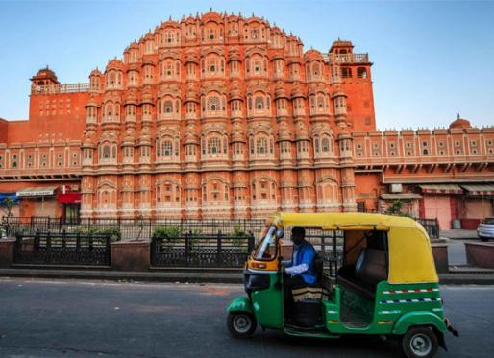
TUK TUK

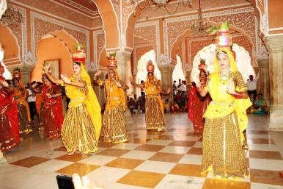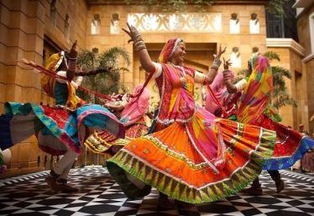
Los espectáculos de bailes típicos de Rajasthan ofrecen una vibrante mezcla de danzas folclóricas como el Ghoomar (elegantes giros y aplausos) y el Kalbelia (inspirado en las danzas de serpientes, famoso por sus movimientos ágiles y vestuario colorido). Lugares como el {Chokhi Dhani} y el Bagore Ki Haveli en Udaipur son lugares clave para presenciar estos shows culturales, que incluyen música, narración de cuentos y marionetas, reflejando la rica tradición del desierto indio.

DIA 05 JAIPUR – AGRA
Desayuno en el hotel. Reunión en el lobby con guía de habla hispana para salir por carretera hacia Agra (Aproximadamente 240 kms, 5 horas) durante la ruta haremos paradas para sacar fotos en Abhaneri para ver el pozo escalonado Chand Baori, con su diseño geométrico preciso y su laberinto de escalones y para explorar sus alrededores rurales. Comida incluida en el Laxmi Vilas Palace en Bharatpur. Continuaremos por carretera hacia Agra, visitando en ruta Fatehpur Sikri. Fatehpur Sikri fue la primera ciudad planificada de los Mogoles y fue construida por el Emperador Mogol Akbar en 1564 DC. Sirvió como su capital por 16 años. Más tarde, debido a la escasez de agua, Akbar tuvo que abandonar esta ciudad. Continuaremos por carretera hacia Agra, una ciudad antigua como se menciona en la gran epopeya ‘Mahabharata’ y fue el centro de atención durante el reinado de los Mogoles. Es famoso por ser el hogar de una de las Siete Maravillas del Mundo, el Taj Mahal. El Taj Mahal es un monumento de tanta elegancia increíble que se considera sinónimo de belleza en sí misma. Traslado al Hotel para su alojamiento.

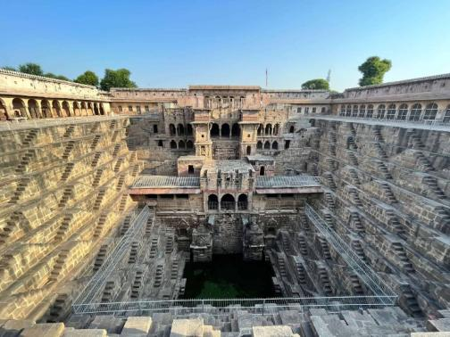
Abhaneri o Abaneri es una localidad de la India situada a unos 95 kilómetros de Jaipur, cerca de la carretera y la vía férrea que van de Jaipur a Agra y en las proximidades de Bandikui, en el distrito de Dausa, subdistrito de Baswa, del estado de Rajastán. Tiene una población estimada de 1.424 habitantes, de los cuales 762 son hombres y 662 mujeres. Se encuentra en una planicie situada a unos 570 metros sobre el nivel del mar en la gran cuenca sedimentaria que pertenece al río Ganges. Abhaneri es conocido por sus monumentos de la época medieval de los rajputs, varios siglos después de la desaparición de la dinastía Gupta, entre los que destaca el extraordinario baori escalonado, conocido como Chand Baori. La tradición cuenta que la localidad se llama de este modo porque la diosa local, Harshat Mata, se mostró en este lugar rodeada de un extraordinario resplandor o abha, que le dio el nombre original de Abha Nagri, el pueblo del resplandor, convertido más tarde en Abhaneri.

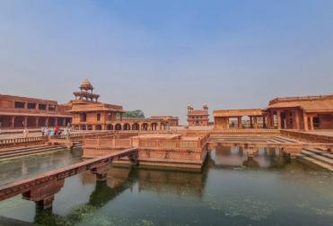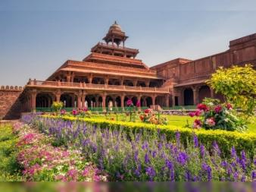
Fatehpur Sikri fue una ciudad erigida por el emperador mogol Akbar entre 1571 y 1585, en el noroeste de India, en el distrito de Agra, a unos 35 km de esta capital, en el estado de Uttar Pradesh.Construida en honor del santo sufi Salin Chishti fue la capital del imperio mogol durante 14 años, formando un bello ejemplo de la ciudad amurallada mogol, con grandes zonas públicas y privadas. Se cree tuvo que ser abandonada, al parecer, por falta de agua y resultando saqueada y robados muchos de sus tesoros. Conserva aún su magnífica arquitectura mezcla de los estilos hindú e islámico.

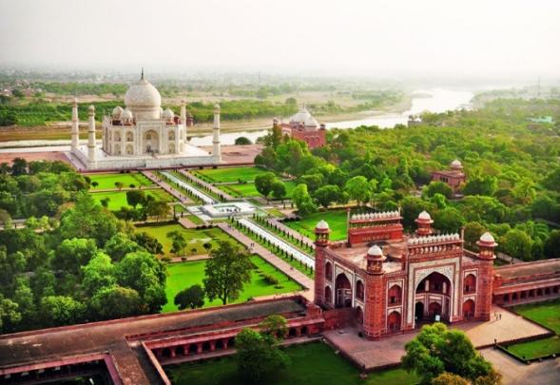
Agra es una ciudad situada a orillas del río Yamuna, en el estado de Uttar Pradesh, en la India. Es una de las ciudades más pobladas del estado de Uttar Pradesh y la vigésima cuarta más poblada del país. Fue la capital del Imperio mogol entre 1556 y 1658.La ciudad fue fundada entre 1501 y 1504 por Sikandar Lodi, sultán de Delhi, que la convirtió en su capital. El primer emperador mogol, Babur, se refugió en esta ciudad después de luchar con Lodi en 1526. Akbar la convirtió en la capital oficial del imperio en 1556. De mediados del siglo XVI a mediados del XVII, durante los reinados de Akbar, Jahangir y Sha Jahan, la ciudad tuvo su máximo apogeo y esplendor. Sha Jahan ordenó construir el Taj Mahal en 1631. Más adelante la capital del imperio se trasladó a Delhi.
ROYAL SAROVAR PORTICO 4*
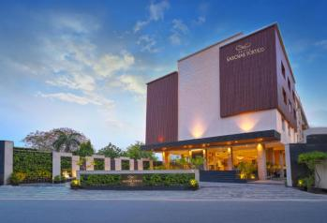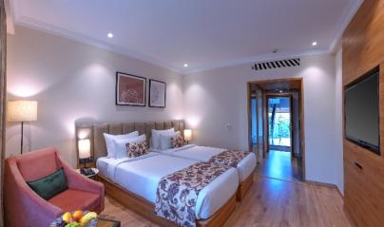
Fatehabad Rd, opp. TDI Mall, Tajganj, Agra, Basai, Uttar Pradesh 282006, India
+91 98378 92057

DIA 06 AGRA
Desayuno en el hotel. Reunión en el lobby con guía de habla hispana para visitar del Taj Mahal* (cerrado los viernes), el monumento más fascinante y hermoso de la India. El Taj Mahal fue completado en 1653 DC por el Emperador Mogol Shah Jahan en la memoria de su reina favorita, Mumtaz Mahal. Este monumento perfectamente simétrico tomó 22 años de trabajos forzados y 20.000 trabajadores, los albañiles y los joyeros para la construcción y se encuentra en medio de jardines. También visitaremos el Fuerte de Agra, una imponente fortaleza en las orillas del río Yamuna, construida por el Emperador Mogol Akbar, en 1565 DC. Por la tarde, nos invitarán a una casa local para conocer a una familia y disfrutar de una demostración culinaria donde aprenderemos el arte de cocinar comida india con la cena casera incluida. Después, tendremos una demostración de cómo atar un sari y la oportunidad de aplicarnos Mehendi (henna, un tatuaje temporal). Al termino, traslado al hotel para su alojamiento.
NOTA: Los visitantes tendrán solo tres horas para terminar su recorrido por el Taj Mahal, desde el momento de la entrada hasta la salida. El límite de tiempo de tres horas comienza después de pasar la barrera del boleto y la verificación de seguridad comienza después de eso. Si un turista permanece dentro del complejo por más de tres horas, deberá pagar una multa por persona. Las reglas y regulaciones están sujetas a cambios en cualquier momento.

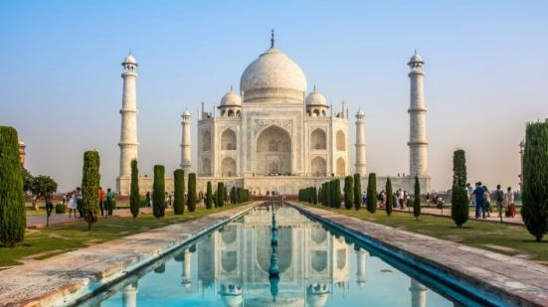
Taj Mahal es un monumento funerario construido entre 1632 y 1654 en la ciudad de Agra, estado de Uttar Pradesh (India), a orillas del río Yamuna, por el emperador musulmán Shah Jahan de la dinastía mogol. El imponente conjunto de edificios se erigió en honor de su esposa favorita, Arjumand Banu Begum más conocida como Mumtaz Mahal, que murió en el parto de su 14 hijo. Se estima que en su construcción trabajaron unos 20 000 obreros bajo dirección de un conjunto de arquitectos liderados por el arquitecto de la corte, Ustad Ahmad Lahori. El Taj Mahal es considerado el más bello ejemplo de tumba, estilo que combina elementos de las arquitecturas islámica, persa, india e incluso turca. Este monumento ha logrado especial notoriedad por el carácter romántico de su inspiración.​ Aunque el mausoleo cubierto por la cúpula de mármol blanco es la parte más conocida, el Taj Mahal es un conjunto amurallado de edificios que ocupa 17 hectáreas y que también incluye una gran mezquita, una casa de invitados y jardines.

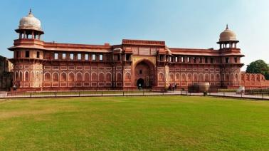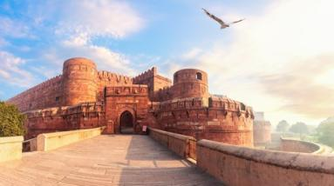
El fuerte de Agra, también llamado Lal Qila, fuerte Rojo de Agra o simplemente fuerte Rojo, aunque no debe confundirse con el Fuerte rojo de Delhi, está ubicado en la orilla oeste del río Yamuna en la ciudad de Agra, estado de Uttar Pradesh, en la India, 2,5 km al noroeste del Taj Mahal. El fuerte, construido en piedra de arenisca roja (a lo que se debe el nombre), por el emperador mogol Akbar entre 1565 y 1573, puede ser descrito con mucha más exactitud como un palacio amurallado, que encierra en su interior un impresionante conjunto de palacios y edificios señoriales con estilos arquitectónicos que varían desde la complejidad de lo construido por el emprerador Akbar hasta la simplicidad de lo construido por su nieto Shah Jahan y rodeado de un profundo foso que se llenaba de agua del río Yamuna.

DIA 07 AGRA - KHAJURAHO
Desayuno en el hotel. Reunión en el lobby con guía de habla hispana para trasladarnos a la estación de tren para ir a Khajuraho. Los templos de Khajuraho se construyeron en el corto espacio de cien años, entre el 950 y el 1050 d.C., en una explosión de creatividad verdaderamente inspirada. De los 85 templos originales, 22 han sobrevivido hasta nuestros días para constituir una de las grandes maravillas artísticas del mundo. A la llegada continuaremos nuestra visita a grupo de Templos occidentales. El grupo occidental está muy cerca del museo arqueológico e incluye los templos de Lakshmana, Matangeshwara, Varaha, Kandariya Mahadev, Chitragupta, Parvati, Vishwanatha y Nandi. Este conjunto de templos cuenta con aproximadamente 870 maravillosas esculturas grabadas en las paredes internas y externas. Justo después de entrar al grupo occidental, el cartel de la derecha ofrece una breve introducción a la historia de Khajuraho. La principal atracción de este lugar es un Shivling y la hermosa escultura floral en el Santuario del Templo. Las tres secciones exteriores de las paredes representan esculturas de dioses, diosas y criaturas mitológicas hindúes. Al termino, traslado al hotel para su alojamiento.
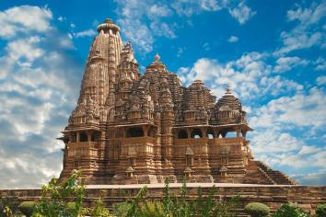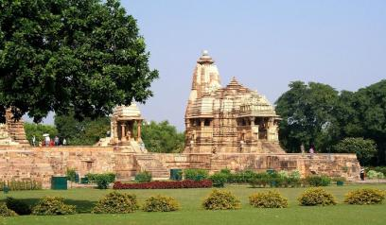
Khajuraho es una pequeña localidad situada en el estado de Madhya Pradesh en la India. Antes de su destrucción, fue una de las capitales de la dinastía Chandela que, entre los siglos IX y XI gobernó un gran reino que abarcaba casi todo Madhya-Pradesh.Sitio turístico muy visitado, si no el más visitado, de toda la India, es Patrimonio de la Humanidad de la UNESCO desde 1986. Conserva 22 grandes templos del periodo siglos X y XI, que se preservaron en gran medida de la destrucción más grave en la época de la conquista musulmana de la India y en los siglos posteriores. Esta excepcional colección también es famosa por las escenas maithuna de parejas amorosas y una multitud de apsaras', seres celestiales en forma de bellas mujeres de formas generosas y actitudes encantadoras, que cubren partes de los espacios dedicados a la escultura figurativa en las caras exteriores de los grandes templos y son claramente visibles para todos.

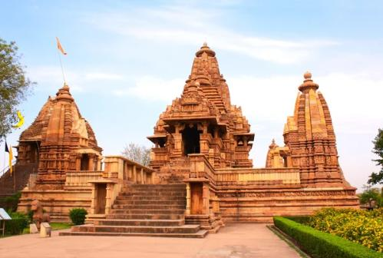
Los templos de Lakshmana se refieren principalmente al Templo Lakshmana en Khajuraho, India, uno de los más antiguos y bellos del grupo occidental, dedicado a Vaikuntha Vishnu, construido en el siglo X por la dinastía Chandela, famoso por su arquitectura Nagara y detalladas esculturas que representan dioses hindúes (Brahma, Vishnu, Shiva) y escenas de la vida cotidiana. También existen otros templos menores como el Templo Rama Lakshamana en Gujarat, dedicados a variantes de Vishnu o Rama.

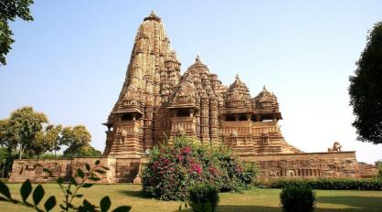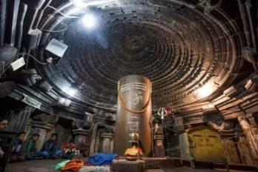
El templo de Matangeshvara es un templo dedicado a Shiva en la ciudad de Khajuraho , Madhya Pradesh , India . Entre los monumentos de la era Chandela de Khajuraho, es el único templo hindú que aún se utiliza activamente para el culto. Como parte del Grupo de Monumentos de Khajuraho , el templo fue inscrito en la Lista del Patrimonio Mundial de la UNESCO en 1986 por su arte, arquitectura y testimonio de la cultura Chandela . El Servicio Arqueológico de la India (ASI) sitúa el templo de Matangeshvara entre los años 900 y 925 d. C., debido a su diseño sencillo, a diferencia de los templos posteriores de Khajuraho. Sin embargo, el erudito Rana PB Singh lo sitúa aproximadamente en el año 1000 d. C.

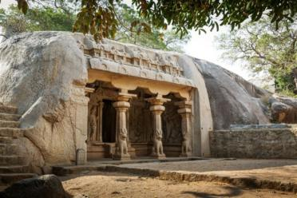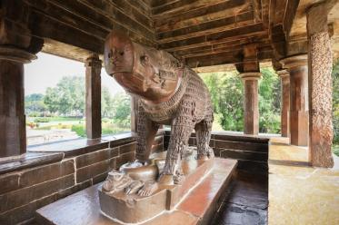
Un "Templo Varaha" es un lugar de culto hindú dedicado a Varaha, el avatar jabalí del dios Vishnu, que rescató a la diosa Tierra (Bhudevi) de los océanos; existen varios templos importantes como el Templo Cueva de Varaha en Mahabalipuram (Patrimonio UNESCO), el Templo Varaha en Khajuraho, el Templo Varahanatha en Odisha, y el Templo Sreevaraham en Thiruvananthapuram, cada uno con arquitectura y características únicas, muchos de ellos antiguos y con impresionantes esculturas. Un templo excavado en roca del siglo VII, Patrimonio de la UNESCO, famoso por su escultura de Varaha levantando a Bhudevi y por ser un ejemplo temprano de la lista de los diez avatares de Vishnu.

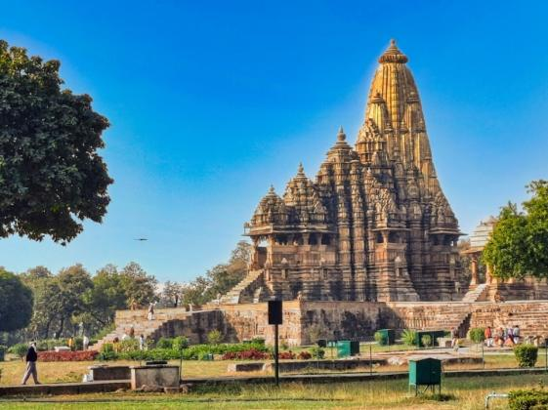
El Templo Kandariya Mahadeva, que significa "el Gran Dios de la Cueva", es el mandir más grande y ornamentado del grupo de templos medievales encontrado en Khajuraho, en Madhya Pradesh (India). Se considera uno de los mejores ejemplos de templos conservados de la época medieval en la India. El templo Kandariya Mahadeva se encuentra en el Distrito de Chhatarpur de Madhya Pradesh en la India Central​ Está junto a la aldea de Khajuraho, y el complejo del templo se extiende sobre un área de 6 kilómetros cuadrados (2,3 mi²). Está en la parte occidental del pueblo, al oeste del templo de Vishnu.
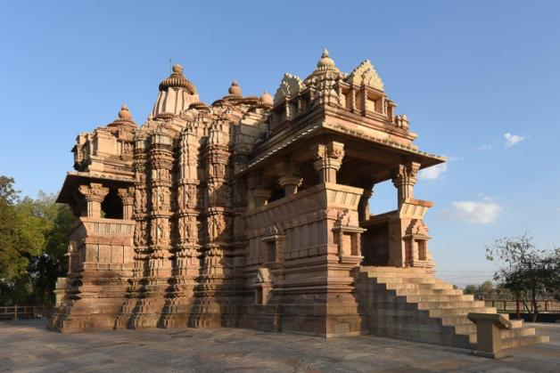
El templo de Chitragupta es un templo del siglo XI dedicado a Surya (dios del sol) en la ciudad de Khajuraho , Madhya Pradesh , India . Arquitectónicamente, es muy similar al cercano templo de Jagadambi . El templo forma parte del Conjunto Monumental de Khajuraho , declarado Patrimonio de la Humanidad . Según la evidencia epigráfica , la construcción del templo puede datarse entre 1020 y 1025 d. C. Probablemente fue consagrado el 23 de febrero de 1023 d. C., con motivo de Shivaratri . El templo ha sido clasificado como Monumento de Importancia Nacional por el Servicio Arqueológico de la India . El templo de Chitragupta es muy similar al cercano templo de Jagadambi . Cuenta con un santuario con un camino circular , un vestíbulo , un maha - mandapa (gran sala) con transeptos y un pórtico de entrada. La gran sala tiene un techo octogonal, más ornamentado que el techo correspondiente del templo de Jagadambi. Esto sugiere que el templo de Chitragupta se construyó un poco después que el de Jagadambi.

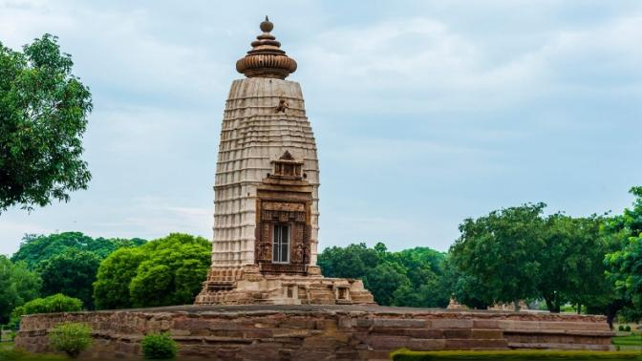
Un "Templo de Parvati" es un lugar sagrado hindú dedicado a la diosa Parvati, esposa de Shiva, existiendo varios en India, destacando el de la Colina Parvati en Pune (antiguo y panorámico), templos en Khajuraho (arquitectura medieval) y el templo en Kathmandu que presenta figuras de Shiva y Parvati observando la plaza, además de sitios como Kunjapuri o el Templo Triyuginarayan, donde se cree que se casaron. Estos templos celebran la devoción, la unión divina y la energía femenina (Shakti).

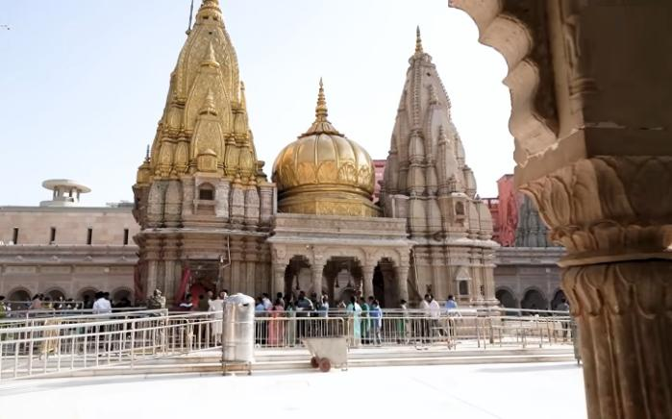
El templo de Kashi Vishwanath es uno de los doce jyotirlingas, lugares sagrados principales dedicados a Shiva. Se encuentra en la ciudad de Varanasi, en el estado de Uttar Pradesh, en la India. Está situado en la orilla occidental del río Ganges, en la parte más antigua de la ciudad. La deidad principal se llama Vishwanata, que significa «el que gobierna el universo», también conocido como Kashi, de ahí que el templo se llame Kashi Vishwanath. Debido a la cúpula dorada que lo corona también es llamado Golden Temple, Templo Dorado, como el Templo Dorado de Amritsar. En los jardines de la Universidad Hindú de Banaras, en Varanasi, hay una reproducción de este templo conocida como New Vishwanath Temple (templo nuevo de Vishwanat), también conocido como templo Birla, en honor a la familia de empresarios que lo construyó, dedicado igualmente a Shiva.

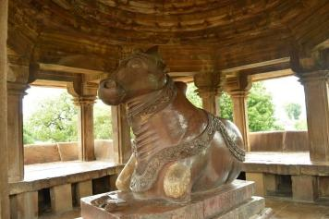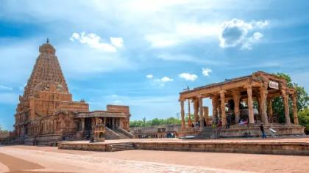
Nandi es el toro que Shivá monta y el portero de Shiva y Párvati en la mitología hindú. Pero Nandi no solo es el vehículo del dios, sino que puede considerarse su compañero, de tal manera que en los templos que se veneran a Shivá y Párvati suelen mostrar a Nandi sentado, como una de sus características principales, mirando hacia el lugar más sagrado.Se le llama también Shalankayana y Tandava-Talika. Su forma Vrishabha es el toro del zodíaco indio.Al igual que Garuda, el gran águila, vehículo de Visnú, Nandi, a lo largo de los siglos se ha convertido en un componente cada vez más importante, hasta llegar a entrar en el panteón de los dioses hindúes por sí mismo. Por eso, existen también varios templos en la India dedicados exclusivamente a él, como es el caso del Templo de Nandi, en Jayurajo o el Templo Brihadisvara en Tamil Nadu.

HOTEL CHANDELA 4*
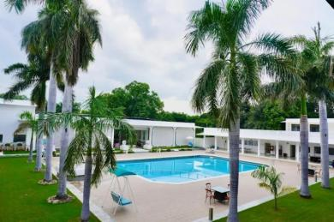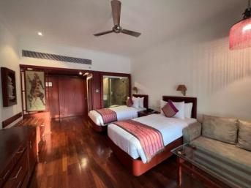
Khajuraho Airport Rd, Sevagram, Khajuraho, Madhya Pradesh 471606, India
+91 95890 00500

DIA 08 KHAJURAHO - VARANASI
Desayuno en el hotel. Reunión en el lobby con guía de habla hispana para visitar el Grupo de Templos del Este, el complejo está formado por tres templos brahmánicos (o hindúes) y tres grandes templos jainistas, a saber, el templo Ghantai, el templo Adinath y el templo Parsawanatha. Los templos hindúes son Vamana y Javari. (Habitación disponible hasta 12:00horas) Mas tarde salida por carretera hacia Varanasi (Aproximadamente 395kms, 7 horas). A su llegada, traslado a su hotel. Considerado como uno de los más antiguos en el mundo, hay pocos lugares en la India con tanto color, carisma o espíritu como los ghats en las que se bañan a lo largo del río Ganges en Varanasi.
La ciudad de Shiva es uno de los lugares más sagrados de la India, donde los peregrinos hindúes vienen a lavar toda la vida de los pecados en el Ganges o incinerar a sus seres queridos. Al termino, traslado al hotel para su alojamiento.
Nota Importante: Hay vuelo directo de Khajuraho a Varanasi entre noviembre hasta marzo. durante este período, tomaremos el avión en vez del viaje por carretera.
Suplemento neto aplicable de vuelo: $90 USD Por Persona.

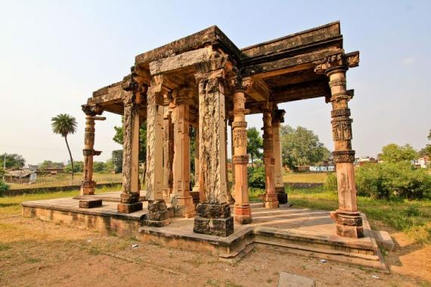
El templo Ghantai , también conocido como templo Ghanti, es un templo jainista Digambara en ruinas ubicado en la ciudad de Khajuraho , Madhya Pradesh , India . Similar en estilo al templo Parshvanatha , estaba dedicado al tirthankara jainista Rishabhanatha (también conocido como Adinatha). Este templo forma parte del Patrimonio de la Humanidad de la UNESCO, junto con otros templos del Grupo de Monumentos de Khajuraho . La construcción del templo de Ghantai se puede fechar aproximadamente en el año 995 d. C., durante el reinado del rey Chandela Dhanga . Es similar al templo de Parshvanatha , pero tiene una escala mucho mayor, lo que indica que fue construido después del templo de Parshvanatha.

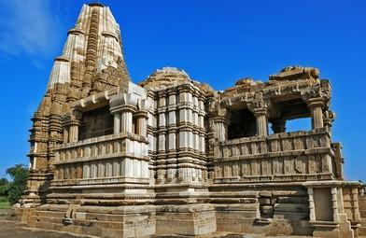
El Templo Adinath, dedicado al primer tirthankara jainista, se refiere principalmente a dos sitios destacados: el complejo de mármol de Ranakpur (Rajasthan) famoso por sus 1444 pilares únicos y el templo del grupo oriental en Khajuraho, ambos en India. Otro templo hindú de Adinath se ubica en la colina Mainak, Bangladesh.

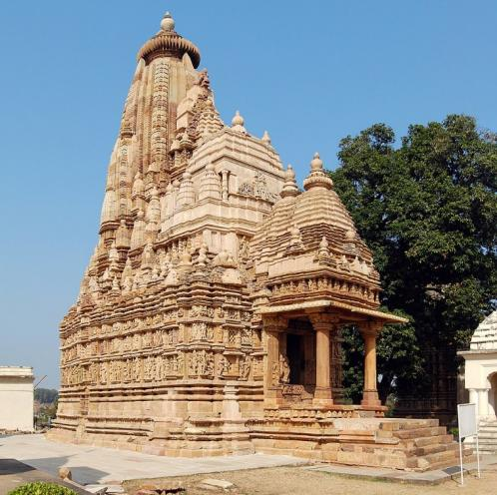
El templo Parshvanatha es un templo jainista Digambara del siglo X en Khajuraho , Madhya Pradesh, India . Actualmente está dedicado a Parshvanatha , aunque probablemente fue construido como santuario adinatha durante el período Chandela . A pesar de su afiliación jainista, sus muros exteriores presentan temas vaishnavitas . La entrada tiene una inscripción con un cuadrado mágico perfectísimo . Forma parte del Patrimonio Mundial de la UNESCO, junto con otros templos del Grupo de Monumentos de Khajuraho , debido a su excepcional arte, arquitectura y testimonio del período Chandela . Se cree que el templo fue construido por una prominente familia jainista entre los años 950 y 970 d. C., durante el reinado del rey Chandela, Dhanga . Una inscripción del año 954 d. C. (1011 d. C. ) en la jamba izquierda de la puerta del templo registra donaciones y donaciones de jardines por parte de Pahila. Los jardines se llaman Pahila-vatika, Chandra-vatika, Laghuchandra-vatika, Shankara-vatika, Panchaitala-vatika, Amra-vatika y Dhanga-vadi. La inscripción describe a Pahila como devoto de Jinanatha y afirma que el rey Dhanga lo tenía en gran estima.

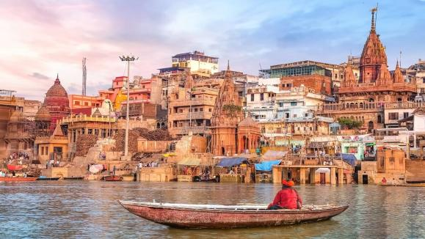
Varanasi,comúnmente Benaré o Kashi es una ciudad situada a orillas del río Ganges, en el estado de Uttar Pradesh (India), 320 kilómetros al sureste de Lucknow (capital del estado) y 846 km al noreste de la capital Nueva Delhi.
Es un importante centro religioso en la India, es la más sagrada de las siete ciudades sagradas (Sapta Puri) en el hinduismo y el jainismo, y desempeñó un papel importante en el desarrollo del budismo. Benarés se encuentra a lo largo de la Autopista Nacional 2, que la conecta con Calcuta, Kanpur, Agra y Delhi, y cuenta con el Aeropuerto Internacional Lal Bahadur Shastri y la estación de trenes Varanasi Junction. Benarés es también uno de los 72 distritos del estado indio de Uttar Pradesh. En el momento del censo de 2011, había un total de 8 bloques y 1329 aldeas en este distrito. Las principales lenguas nativas de Benarés son el hindi y el bhojpuri.Benarés creció como un importante centro industrial, famoso por sus tejidos de muselina y seda, perfumes, trabajos de marfil y escultura. Se cree que Buda (siglos V a IV a. C.) fundó el budismo aquí cuando dio su primer sermón, La puesta en marcha de la rueda del dharma, en la cercana Sarnath. La importancia religiosa de la ciudad continuó creciendo en el siglo IX, cuando Adi Shankara (788-820) estableció el culto a Shiva como una secta oficial de Benarés.

THE AMAYAA
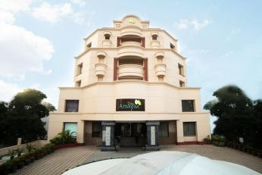
The Mall Rd, Varanasi cantonment, Varanasi, Uttar Pradesh 221002, India
+91 99560 82778
DIA 09 VARANASI
Desayuno en el hotel. Reunión en el lobby con guía de habla hispana para llegar al Ganges para experimentar un paseo en barco por el río Ganges para ver los rituales hindúes en los Ghats (un tramo de escalones que bajan al río). Las riberas grandes del río en Varanasi son altas, con pabellones, palacios, templos y terrazas de los siglos XVIII y XIX. Cada uno de los cien ghats, ocupa su propio lugar especial en la geografía religiosa de la ciudad. Más tarde, pasaremos por Manikarnika Ghat, el lugar para hacer cremaciones hasta el Corredor Kashi Vishwanath, seguido de un paseo por la ciudad vieja, sus callejuelas estrechas, sus bazares y experimentar la vida de las calles vibrante de la ciudad sagrada de Varanasi. Regresaremos al hotel para el desayuno. Por la tarde visitaremos al Sarnath, el lugar donde Buda pronunció su primer sermón y también visitaremos su excelente museo. Luego nos dirigimos a la parte vieja de Varanasi donde ubican los ghats (pabellones que bajan hacia al rio sagrado Ganges). Tiempo para pasear por los bazares para unas compras. Seremos
testigo de las ceremonias de oración en los; ghats; (escalones de piedra) de río Ganges donde los sacerdotes realizan el Aarti en Dashashwamedh Ghat. Todo el Ghat se ilumina con una luz divina que se puede sentir con fuerza. El magnífico ritual involucra enormes lámparas de bronce iluminadas con aceite y los sacerdotes cantan los santos mantras que reverberan en todo el lugar. Al termino, traslado al Hotel para su alojamiento.

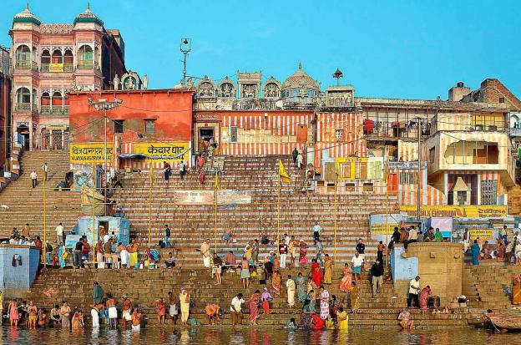
"Ghats" se refiere principalmente a escalinatas en la India que bajan a ríos sagrados, usadas para rituales hindúes como baños y cremaciones (Ghats de Benarés) o a dos cadenas montañosñas importantes: los Ghats Occidentales (biodiversidad) y los Ghats Orientales (costa este). La palabra, del hindi "peldaño", también puede referirse a pasos de montaña o, en Libia, a una ciudad y distrito.

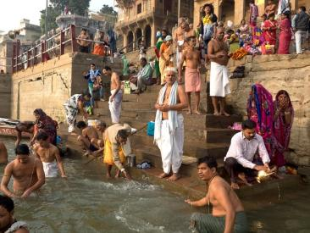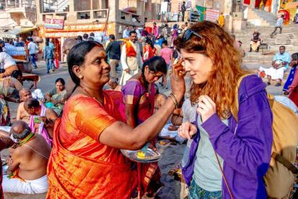
RITUALES HINDÚES EN LOS GHATS

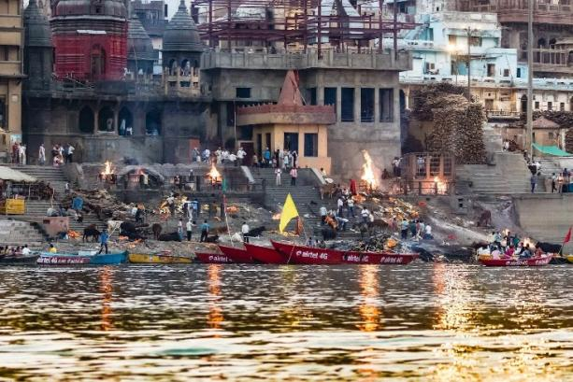
el ghat de Manikarnika. Aquí es donde la vida y la muerte danzan juntas, y el último lugar del planeta al que acuden los cuerpos de hinduistas antes de alcanzar el paraíso. En Manikarnika es donde se llevan a cabo las cremaciones de todos los hinduistas que han tenido la suerte de poder ser incinerados a orillas del Ganges. Todos los días del año y a todas las horas del día, las piras funerarias de este ghat no dejan de mostrar fumarolas de humo, delatando que son miles de fieles los que llegan a la ciudad a morir. En occidente esta imagen crematoria puede ser impactante, culturalmente siempre tratamos de aislar a la muerte, no enfrentándonos a ella. En India, esta estampa es una de las más sagradas, recordar la fragilidad de la vida y tratar a la muerte de una manera natural.

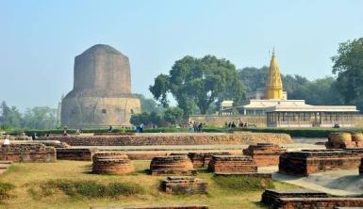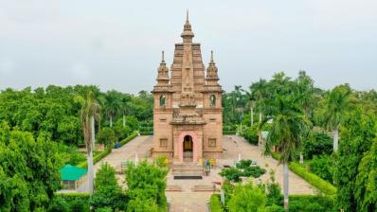
Sarnath es una ciudad de India ubicada en el distrito de Varanasi, estado de Uttar Pradesh. Es una de las cuatro ciudades santas del budismo, siendo el lugar histórico donde Buda por primera vez predicó el budismo, dando nacimiento al Dharma, y cuna de la primera comunidad budista, dando nacimiento a la Sangha. Según las crónicas, dos siglos después de la muerte de Buda, doce mil monjes budistas vivían en Sarnath. La ciudad floreció, especialmente en cuanto a arte y religión budista, gracias al patrocinio de ricos reyes y mercaderes de la vecina Benarés. El peregrino chino Xuan Zang reportó en el siglo VII que había unos 30 monasterios y 3000 monjes en Sarnath, así como algunos templos hindúes y un templo jainista que todavía existe.

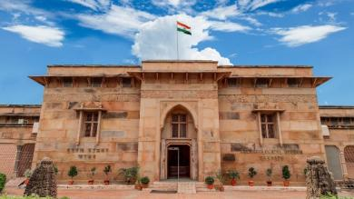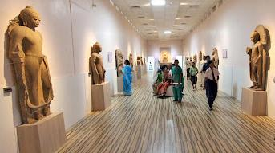
Este museo de sitio se ubica en la antigua ciudad de Sarnath, en el estado de Utar Pravesh en la India. El recinto está a cargo de la preservación y exhibición de las piezas arqueológicas recuperadas en las excavaciones de la ciudad, que datan desde el s. III a.C. y que conforman la riqueza cultural budista de esta importante ciudad. Según la historia religiosa, Buda ofreció su primer sermón en este lugar a sus cinco discípulos: Kaundinya, Vappa, Bhadriya, Mahanaman y Asvajit. Esto sucedió en el "Mrigadava", que significa "parque de los venados" en hindú. Así mismo, Buda estableció que sus seguidores debían realizar una peregrinación a las ciudades de Lumbini, donde nació Buda, BodhaGaya, donde fue iluminado, Sarnath y Kusinagara, donde ascendió al Nirvana. Ya que los descubrimientos arqueológicos provienen de antiguos monasterios budistas o "vihar", el edificio del museo fue diseñado siguiendo el patrón de los antiguos monasterios budistas; de esta forma, la Sala Central del museo se asemeja a una antigua capilla monástica y cada una de las galerías donde se exhibe la colección arqueológica se asemeja a las antiguas celdas de un monasterio.

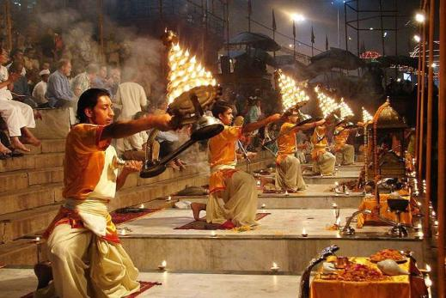
CEREMONIAS DE ORACIÓN EN LOS ESCALONES DE PIEDRA DE RÍO GANGES

DIA 10 VARANASI – KATMANDU
Desayuno en el hotel. Reunión en el lobby con guía de habla hispana y traslado al aeropuerto para tomar su vuelo con destino a Katmandu. A su llegada, bienvenida tradicional por guía de habla hispana y traslado al hotel. Katmandú (1400 metros), la capital de Nepal es una de las ciudades más antiguas del mundo.
La parte antigua de la ciudad, con estrechas calles medievales y hermosos templos pequeños, se centra en la Plaza Durbar. Uno puede encontrar templos de techo pagoda distintivos, esculturas de piedra, antiguos monasterios y monumentos históricos en la Plaza Durbar. Las tres ciudades de Katmandú, Patán y Bhaktapur son de importancia histórica y tienen los monumentos de gran valor artístico y cultural. Alojamiento en el Hotel.

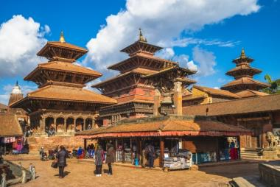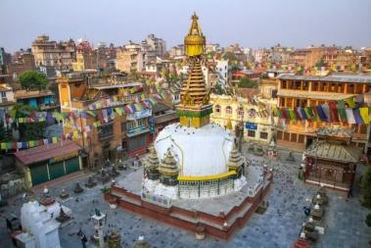
Katmandú es la capital y mayor ciudad de Nepal. Tiene una población de 1 003 285 habitantes, según censo de 2013. Situada en el valle del mismo nombre en Nepal central, en las cercanías del río Bisnumati, a una altitud de 1317 m s. n. m. Las exploraciones arqueológicas indican que Katmandú y otras dos aldeas hermanas en el mismo valle son los pueblos más antiguos de la zona, que datan de la época entre el 167 a. C. y el año 1 d. C. Las excavaciones que se han llevado a cabo en Hadigaon y Lubhu, en la parte sur del valle, han descubierto paredes de ladrillos y herramientas del Neolítico. Las inscripciones más antiguas en el Valle de Katmandú datan del año 185 d. C. En 1992, unos obreros que estaban cavando una zanja para construir los cimientos de una casa en Maligaon (un barrio en el este de Katmandú) descubrieron una estatua tamaño natural (171 × 49 cm) de un varón de pie esculpido en piedra arenisca, dentro del estilo Kushan. La escultura había sido donada por un rey Licchavi o Pre-licchavi, llamado Jaya Varman, con una inscripción en el pedestal. Aunque se desconoce la identidad de la escultura, se cree que puede ser el propio rey. Es la inscripción más antigua en el valle de Katmandú. La inscripción de la escultura dice claramente samvat 107 que corresponde muy posiblemente al 185 d. C.; lo que retrocede la documentación epigráfica del reinado en el valle de Katmandú unos tres siglos antes de lo que se creía.

RAMADA BY WYNDHAM DHUMBARAHI KATHMANDU
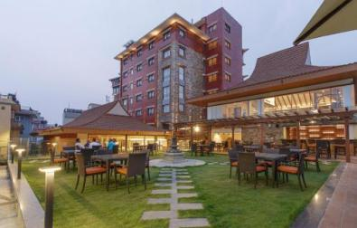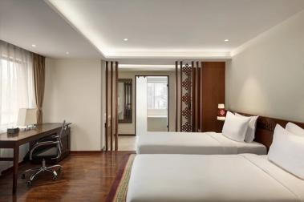
Dhumbarahi Road, Kathmandu 44600, Nepal
+977 1-4377298

DIA 11 KATMANDU
Desayuno en el hotel. Reunión en el lobby con guía de habla hispana y traslado para visitar Patan. Patan es famosa por su impresionante colección de templos fantásticamente tallados, patios de palacio, surtidores de agua, baños públicos y casas con su igualmente elaborada madera, piedra y metal tallado en virtud de los patronatos de los reyes de Kirat, Lichivi y Malla. Por la tarde visitaremos la Plaza Durbar, Estupa Swayambhunath y la ciudad. La Plaza Durbar fue la plaza principal de la antigua Katmandú con el Palacio Hanuman Dhoka, construido Pratap Malla, uno de los grandes amantes del arte que han gobernado Katmandú, como la residencia de las familias reales en el pasado. Mientras que el recinto del palacio real cubre un área grande, numerosos templos de distintos dioses y diosas hindúes rodean el palacio y están conservados, ya que fueron construidos hace cientos de años. Pasaremos por la Calle Friki, donde en tiempos se relajaban los hippies, para visitar la Casa-Templo de la Kumari, la diosa-niña, una diosa viviente. Alrededor de 2000 años de antigüedad, Swayambhunath se alza sobre una colina en el extremo suroeste de Katmandú. La estupa, es una cúpula de 20 metros de diámetro y de 32 metros de altura y está hecha de ladrillo y de la tierra montada por una aguja cónica coronada por un pináculo de cobre dorado. Al termino, traslado al hotel para su alojamiento.

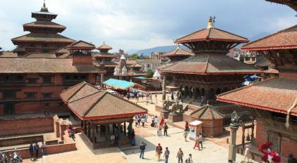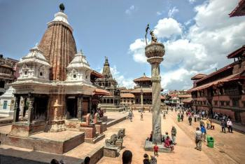
Patan, también conocida como Lalitpur ("Ciudad de la Belleza"), es una histórica ciudad nepalí situada en el Valle de Katmandú, al otro lado del río Bagmati desde la capital. Famosa por su arte, arquitectura Newari, y templos budistas e hindúes, destaca por su Plaza Durbar, Patrimonio de la Humanidad por la UNESCO. El antiguo distrito, hoy barrio de Katmandú, es famoso por su rica herencia cultural, sus antiguas plazas, templos y estupas. La ciudad es conocida por su arquitectura tradicional newari y su importancia histórica. Patan cuenta con una historia que se remonta a siglos atrás, y sus calles adoquinadas susurran cuentos de dinastías, comercio y espiritualidad. El corazón de la ciudad es Durbar Square, una plaza donde el tiempo parece haberse detenido. Aquí, templos con intrincadas tallas de madera y detalles exquisitos, se alzan como testigos de la creatividad y devoción de generaciones pasadas.

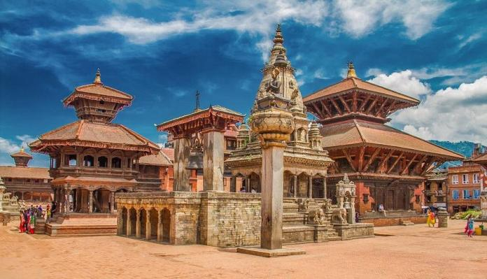
La Plaza Durbar de Patan está situada en el centro de la ciudad de Lalitpur , en Nepal . Es una de las tres plazas Durbar del valle de Katmandú , todas ellas declaradas Patrimonio de la Humanidad por la UNESCO . Una de sus atracciones es el palacio real medieval donde residieron los reyes Malla de Lalitpur. La historia de la Plaza Durbar no está clara. Aunque se atribuye a los reyes Malla de Lalitpur la fundación de la plaza real, se sabe que el lugar era un antiguo cruce de caminos. Los Pradhanas , que se asentaron en los alrededores antes de los Malla, tienen vínculos con la Plaza Durbar. Algunas crónicas sugieren que la dinastía Thakuri construyó un palacio e implementó reformas en la localidad, pero hay poca evidencia de ello. Los eruditos están seguros de que Patan fue una ciudad próspera desde la antigüedad. También hay evidencia de que Patan fue fundada durante el siglo III a. C. por la dinastía Kirat y posteriormente ampliada en el siglo VI.

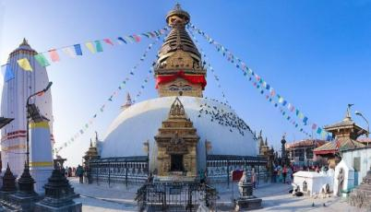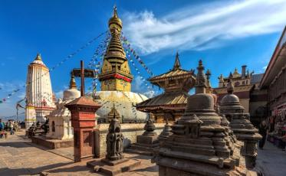
Swayambhunath, es uno de los más antiguos lugares religiosos en Nepal. De acuerdo con el Gopālarājavaṃśāvalī Swayambhunath fue fundada por el bisabuelo del rey Mānadeva (464-505 dC), el rey Vṛsadeva, sobre el inicio del siglo quinto. Esto parece ser confirmado por una inscripción en piedra que se encuentra dañada en el lugar, que indica que el rey Vrsadeva ordenó que se realizaran trabajos en 640 d. C. Sin embargo, el emperador Ashoka se dice que visitó el lugar en el siglo III a. C. y construyó un templo en el cerro que fue destruido posteriormente. Aunque el sitio se considera budista, además es venerado por hindúes. Numerosos seguidores y reyes hindúes se saben que han pagado su tributo al templo, incluyendo Pratap Malla, el poderoso rey de Katmandú, que es responsable de la construcción de la escalera oriental en el siglo XVII.La estupa fue completamente renovado en mayo de 2010, su primera renovación importante en 90 años y su 15 en los casi 1500 años desde que fue construida. La cúpula fue re-dorada con 20 kg de oro. La actualización fue financiada por el Centro Tibetano Nyingma de Meditación de California, y comenzó en junio de 2008.

DIA 12 KATMANDU
Desayuno en el hotel. Reunión en el lobby con guía de habla hispana y traslado para visitar el Templo Pashupatinath, es uno de los templos hindúes más sagrados del dios Shiva. Situado en la ribera del río Bagmati, donde los hindúes incineran a sus muertos (La entrada al interior del templo es solo para los hindúes). Visitaremos la Estupa Boudhanath. Con una base de 82 metros de diámetro, Boudhanath es la mayor estupa budista en el mundo. Después saldremos por carretera hacia Bhaktapur, una ciudad medieval, donde los Newars, los principales habitantes todavía siguen las tradiciones y costumbres de vejez. Esto alberga algunos de los mejores ejemplos de la artesanía de Nepal en la madera y la piedra, como el palacio de 55 ventanas construido en 1697, el Templo Nyatapola de cinco pisos, el Templo Kashi Biswanath, el Templo Dattatreya entre muchos otros. Considerado como un museo viviente, uno puede ser testigo de las antiguas tradiciones llevado a cabo aún hoy en día como eran hace siglos en muchas áreas de la ciudad, como en Potters Square, donde los alfareros locales utilizan técnicas ancestrales para elaborar utensilios de barro. Regreso a Katmandú y traslado al hotel para su alojamiento.

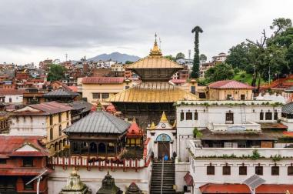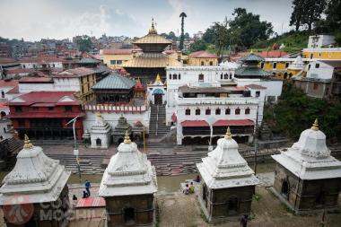
El templo Pashupatinath es uno de los más importantes templos hinduistas de Shiva en el mundo. Se encuentra ubicado a orillas del río Bagmati en la zona este de la ciudad de Katmandú, capital de Nepal. Según los creyentes, el templo es la sede de la deidad nacional, Pashupatinath.El templo forma parte de la denominación Valle de Katmandú que está inscrita en la lista de la Patrimonio de la Humanidad de la Unesco desde 1979. El templo es uno de los 275 Paadal Petra Sthalams (Moradas sagradas de Shiva en el continente). Anteriormente, solo a aquellos que eran hinduistas de nacimiento se les permitía entrar al templo. Las otras personas debían contentarse con observar el templo desde la otra orilla del río. Sin embargo, estas normas se han relajado a causa de numerosos incidentes. Si se encuentra en el destino del individuo, comenzará y completará su viaje hasta alcanzar estos escalones sin encontrar obstrucciones en su camino, se considera se encuentra bajo la gracia amorosa de Rudra.

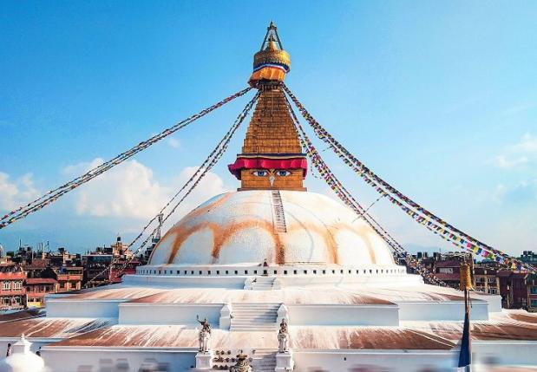
Boudhanath (también llamado Bouddhanath , Bodhnath o Baudhanath o el Khasa caitya) es uno de los lugares sagrados budistas en Katmandú, Nepal. También se conoce como Khāsti en idioma nepal bhasa y como Bauddha o Bodh Nath por los hablantes modernos de Nepal. Situada a unos 11 kilómetros (7 millas) del centro en la periferia noreste de Katmandú, es una de las mayores estupas esféricas en Nepal, representando el mandala. La estupa budista de Boudhanath es una de las más grandes del mundo. La afluencia de grandes poblaciones de refugiados tibetanos desde China ha propiciado la construcción de más de 50 gompas (monasterios) tibetanos en torno al santuario. En 1979, Boudhanath fue nombrado uno de los lugares Patrimonio de la Humanidad de la Unesco. Junto con Swayambhunath, es uno de los más populares sitios turísticos en la zona de Katmandú.

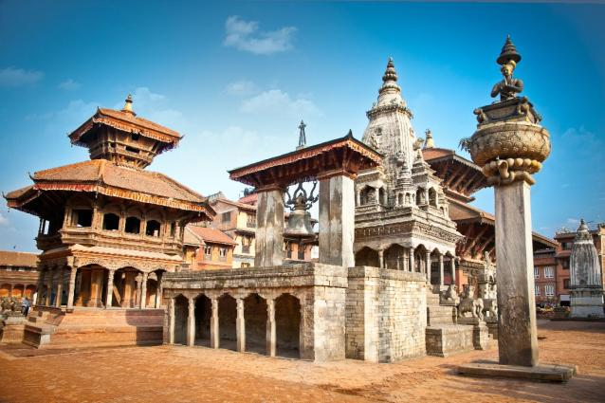
Bhaktapur es una antigua ciudad nepalí en el Valle de Katmandú, famosa por ser una de las tres capitales reales medievales mejor conservadas de Nepal, declarada Patrimonio de la Humanidad por la UNESCO, y conocida por su arquitectura tradicional Newar, sus templos, palacios y su atmósfera tranquila y culturalmente rica, ofreciendo una ventana al pasado del reino, aunque sufrió daños significativos en el terremoto de 2015, manteniéndose como un importante destino turístico.

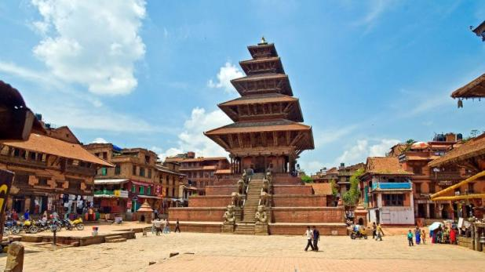
Nyatapola es un templo tántrico en el centro de Bhaktapur (Nepal).​ Constituye el monumento más alto de la ciudad, así como el templo más elevado del país. El rey Bhupatindra Malla encargó su construcción, que comenzó en diciembre de 1701 y terminó a los seis meses. La estructura ha sobrevivido a cuatro grandes sismos y sus réplicas, incluido el terremoto de Nepal de abril de 2015, que causó graves daños en Bhaktapur. El templo se destaca por su arquitectura única, ya que es uno de los dos únicos complejos de cinco pisos en el valle de Katmandú —el otro es el Kumbheshvara en Lalitpur—, y por su escalinata flanqueada por pares de estatuas de piedra de animales y deidades que sirven como guardianes.

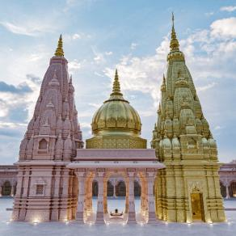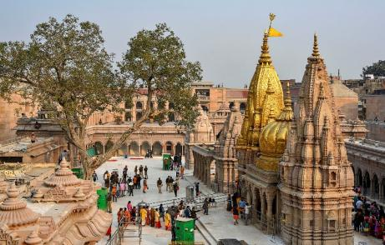
El templo de Kashi Vishwanath es uno de los doce jyotirlingas, lugares sagrados principales dedicados a Shiva. Se encuentra en la ciudad de Varanasi, en el estado de Uttar Pradesh, en la India. Está situado en la orilla occidental del río Ganges, en la parte más antigua de la ciudad. La deidad principal se llama Vishwanata, que significa «el que gobierna el universo», también conocido como Kashi, de ahí que el templo se llame Kashi Vishwanath. Debido a la cúpula dorada que lo corona también es llamado Golden Temple, Templo Dorado, como el Templo Dorado de Amritsar.En los jardines de la Universidad Hindú de Banaras, en Varanasi, hay una reproducción de este templo conocida como New Vishwanath Temple (templo nuevo de Vishwanat), también conocido como templo Birla, en honor a la familia de empresarios que lo construyó, dedicado igualmente a Shiva.

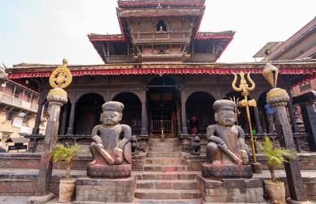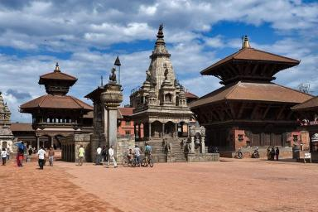
Los templos de Dattatreya, deidad que representa la trinidad hindú (Brahma, Vishnu y Shiva), son lugares sagrados de peregrinación, destacando el de Gangapur (Karnataka) por la curación de enfermedades, y el histórico templo de Bhaktapur (Nepal). Estos sitios, como el de Baba Budan Giri, a menudo muestran un profundo sincretismo hindú-musulmán.

DIA 13 KATMANDU
Desayuno en el hotel. A la hora indicada reunión en el lobby con guía de habla hispana y traslado al aeropuerto para tomar su próximo vuelo de regreso.

>>>FIN DE NUESTROS SERVICIOS<<<
SALIDAS GARANTIZADAS CON MÍNIMO 2 PERSONAS
FECHAS DE INICIO
2026 | 2027
Abril 4, ,11, 18, 25  Mayo 2, 9, 16, 23, 30  Junio 6, 13, 20, 27  Julio 4, 11, 18, 25  Agosto 1, 8, 15, 22, 29  Septiembre 5, 12, 19, 26  Octubre 3, 10, 17, 24, 31  Noviembre 14, 21, 28  Diciembre 5,12 | Enero 2, 9, 16, 23, 30  Febrero 6, 13, 20, 27  Marzo 6, 13, 27

Salidas en Abril, Mayo, Junio, Julio, Agosto y Septiembre
PRECIO POR PERSONA EN SERVICIOS TERRESTRES
CON HOTELES 4* Y DESYUNO INCLUIDO
13 DIAS INDIA Y NEPAL | DOBLE Y TRIPLE | SENCILLA
13 DIAS INDIA Y NEPAL | $1,550 USD | $2,110 USD
Suplemento de media pensión (10 cenas) | $240 USD

Salidas en Octubre, Noviembre, Diciembre, Enero, Febrero y Marzo
PRECIO POR PERSONA EN SERVICIOS TERRESTRES
CON HOTELES 4* Y DESYUNO INCLUIDO
13 DIAS INDIA Y NEPAL | DOBLE Y TRIPLE | SENCILLA
13 DIAS INDIA Y NEPAL | $1,735 USD | $2,515 USD
Suplemento de media pensión (10 cenas) | $240 USD

SUPLEMENTO PARA VUELOS INTERNOS EN CLASE TURISTA
RUTA | PRECIO POR PERSONA
Varanasi - Katmandú | $245 USD
Katmandú - Delhi | $185 USD
*Tarifa aérea aproximada. Precio y disponibilidad sujeto a cambios hasta que emitamos boletos de vuelos.
SERVICIOS INCLUIDOS
- Alojamiento en los hoteles mencionados o similares.
- Desayuno diario, 02 comidas incluidas como indica el itinerario
- 01 cena con espectáculo de bailes típicos de Rajasthan en Jaipur, 01 Demostración de cocina con cena incluida en Agra
- Traslado aeropuerto – hotel - aeropuerto en auto/minivan/autobús con aire-acondicionado con asistencia en español
- Manejo de equipaje de una maleta por persona en aeropuertos y estación de tren
- Visitas guiadas y excursiones según el itinerario en auto/minivan/autobús con aire-acondicionado
- Guía acompañante de habla hispana desde la llegada en Delhi hasta salida de Varanasi
- Guia local de habla hispana en Katmandú – Nepal
- Entradas a los monumentos
- Boleto de tren en mejor clase disponible con aire-acondicionado Agra/Khajuraho
- Bienvenida tradicional en el aeropuerto con guirnaldas de caléndula o pétalos de rosas
- Paquete de bienvenida con una carta de bienvenida personalizada, itinerario detallado, Mapa de la India, un cuaderno con la pluma, tarjetas postales pre-estampadas y un regalo de bienvenida.
- Agua mineral de cortesía en el vehículo
- Servicio de Wi-Fi Gratis en el vehículo durante el recorrido en Delhi, Jaipur, Agra y Varanasi (Hay algunos partes del tour donde señales son escasas y la red puede ser lenta)

SERVICIOS NO INCLUIDOS
- Vuelos internacionales y domésticos
- Transporte, viajes y excursiones no mencionadas en el itinerario
- Cualquiera comida excepto los mencionados en el itinerario
- Honorarios de Pasaporte y Visa
- Gastos personales tales como bebidas, lavandería, llamadas telefónicas, faxes, WI-FI, Masajes/Spa, etc.
- propina para choferes, guías, camareros en los restaurantes

